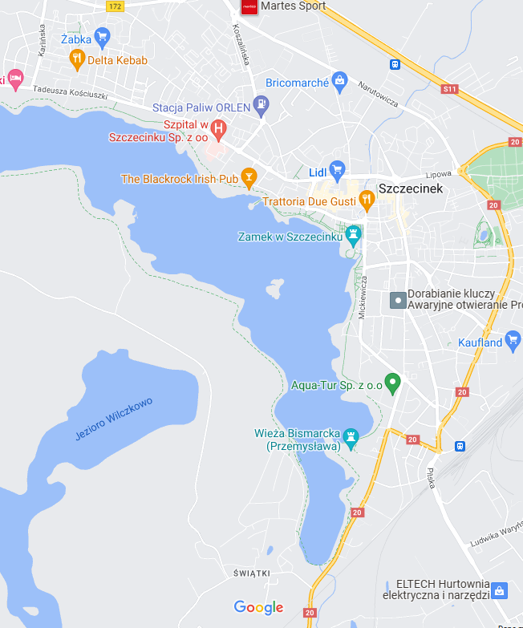

**Szczecinek – usługi**

skala:

Legenda: